Мини-степпер

Модель IRST33

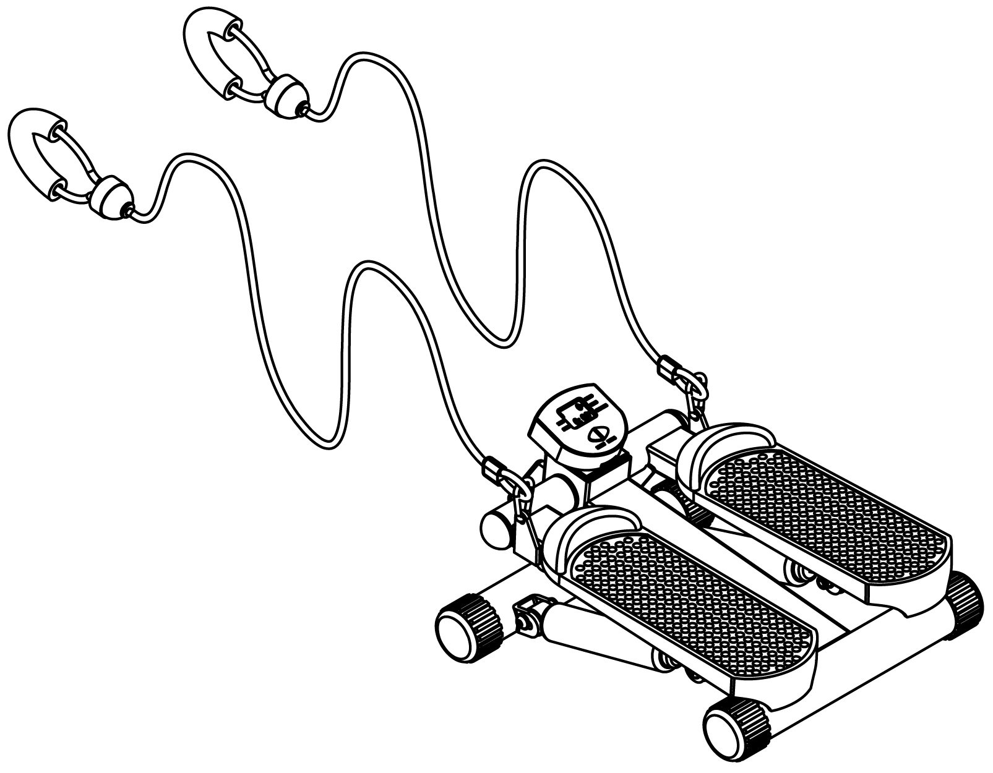

РУКОВОДСТВО ПОЛЬЗОВАТЕЛЯ

Содержание

Информация по безопасности -----------------------------------2-3
Составные части -------------------------------------------------------4
Список деталей------------------------------------------------------------5
Инструкция по использованию----------------------------------6-9
Общие советы по фитнесу----------------------------------------10
Обслуживание------------------------------------------------------------11

ВАЖНАЯ ИНФОРМАЦИЯ ПО БЕЗОПАСНОСТИ
Безопасность прежде всего
Независимо от того, с каким энтузиазмом вы относитесь к снаряжению и тренировкам, найдите время, чтобы убедиться, что ваше здоровье не подвергается опасности. Невнимательность может привести к несчастному случаю, а также к несоблюдению некоторых простых мер предосторожности.
- Внимательно изучите Руководство и все предупреждающие надписи на данном тренажере. Кроме того, перед использованием рекомендуется ознакомить себя и остальных с правильными рекомендациями по эксплуатации и тренировкам для тренажера. Некоторая информация может быть получена в этом руководстве, а также у продавца.
- Крайне важно, чтобы вы сохранили данное Руководство пользователя и были уверены, что все предупреждающие надписи читаемы и не повреждены. Руководство по замене и этикетки доступны у продавца.
- Вы можете использовать гаечный ключ и внутренний шестигранный ключ, чтобы завершить сборку.
- Проконсультируйтесь с врачом перед началом любой программы упражнений.
- Если пользователь испытывает головокружение, тошноту, боль в груди или любые другие болезненные симптомы, немедленно прекратите упражнение и обратитесь к врачу.
- Держите руки, ноги, конечности и длинные волосы вдали от движущихся частей.
- Всегда носите подходящую одежду для тренировок. НЕ надевайте халаты или другую одежду, которая может зацепиться. Занимайтесь в кроссовках или другой спортивной обуви.
- Если вы обнаружите какие-либо неисправные компоненты, изношенное или поврежденное оборудование (например, кабели, шкивы и точки подключения) во время сборки или проверки оборудования, или если вы услышите какие-либо необычные шумы, исходящие от оборудования во время использования, немедленно остановитесь. Замените неисправные компоненты. НЕ ИСПОЛЬЗУЙТЕ оборудование, пока проблема не будет устранена. Примите нужные меры для этих деталей.
- Продукт соответствует EN957-1 и EN957-8, CLASS HC без тормозной системы. Подходит для домашнего использования.
- ВНИМАНИЕ: максимальный вес пользователя составляет 100 кг.
- Проводите разминку от 5 до 10 минут перед каждой тренировкой и отдых от 5 до 10 минут после. Это позволит вашему сердечному ритму постепенно увеличиваться и уменьшаться и поможет предотвратить напряжение мышц.
- ВНИМАНИЕ: Используйте оборудование и начинайте обучение шаг за шагом, иначе могут возникнуть травмы в результате неправильной или чрезмерной тренировки.
- ВНИМАНИЕ: Важно, чтобы дети и домашние животные, находящиеся без присмотра, постоянно находились вдали от оборудования, чтобы избежать травм.
- ВНИМАНИЕ: Беременным женщинам не рекомендуется использовать устройство. Пожалуйста, проконсультируйтесь с врачом перед использованием.
- Родители и другие лица, отвечающие за детей, должны осознавать свою ответственность, потому что их естественный игровой инстинкт и любовь к экспериментам могут привести к ситуациям или поведению, для которых оборудование не предназначено.
- Если детям разрешено использовать оборудование, следует учитывать их умственное и физическое развитие и, прежде всего, их темперамент. Они должны контролироваться и инструктироваться для правильного использования оборудования. Оборудование ни при каких обстоятельствах не подходит в качестве детской игрушки.
- Инвалиды не должны использовать оборудование без присутствия квалифицированного медицинского работника или врача.
- Используйте оборудование на твердой ровной поверхности с защитным покрытием для пола или ковра. Для обеспечения безопасности оборудование должно иметь как минимум 2 метра свободного пространства вокруг него.
- ВНИМАНИЕ: Если пол неустойчивый, выровняйте неровный пол. Оборудование можно использовать только в помещении. НЕ используйте его вблизи воды или на открытом воздухе.
- ВНИМАНИЕ: НЕ оставляйте острые предметы вне оборудования после регулировки.
- ВНИМАНИЕ. При регулировке положения по высоте экран компьютера будет отображаться, когда две педали находятся на расстоянии от земли между 170 и 195 мм, в противном случае экран компьютера не будет отображаться.
- Требования к степперу с эластичной лентой приведены только для справки. Эластичные канаты используются только для этого типа мини-степпера и только для упражнений верхних конечностей!
Перед использованием эластичной ленты, пожалуйста, убедитесь, что металлические зажимы находятся в правильном положении.
- Для упругих канатов:
Длина растяжения ограничена, избегайте перенапряжения!
Параметры эластичной ленты перед использованием см. Ниже в таблице.
Длина растяжения (см) | 120 | 140 | 160 | 180
Сила (Н) | 20 | 30 | 60 | 90
Вы можете натягивать эластичные ленты для упражнений только при использовании мини-степпера.
Если вы не используете эластичную ленту для тренировок при использовании степпера, пожалуйста, наденьте ее, чтобы убедиться, что вы не можете использовать эластичную ленту для каких-либо других вещей.

СОСТАВНЫЕ ЧАСТИ

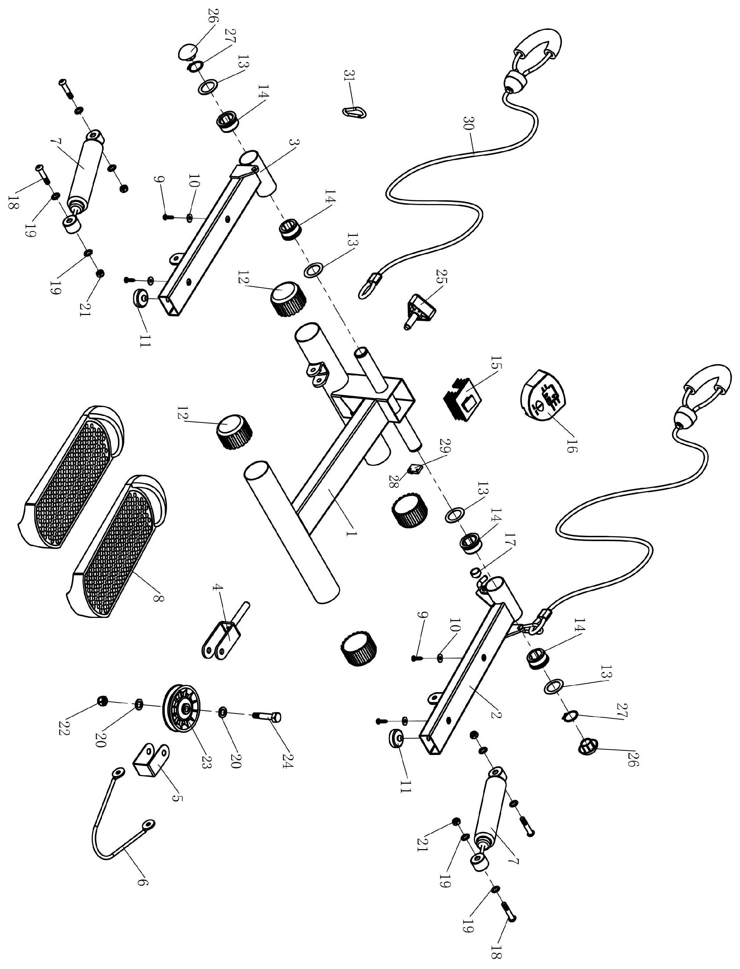

СПИСОК ДЕТАЛЕЙ
NO. | ОПИСАНИЕ | КОЛ-ВО
1. | Основание | 1
2. | Подставка правой ноги | 1
3. | Подставка левой ноги | 1
4. | Реечный шкив | 1
5. | Кабельная стойка | 1
6. | Кабель | 1
7. | Гидравлический цилиндр | 2
8. | Ножная педаль | 2
9. | Саморез ST4.8X19 | 4
10. | Большая шайба φ5 | 4
11. | Бамперный ограничитель | 2
12. | Заглушка Φ50 | 4
13. | Фасонная прокладка | 4
14. | Нейлоновый подшипник | 4
15. | Компьютерная подставка | 1
16. | Компьютер | 1
17. | Магнит | 1
18. | Шестигранный винт с плоской головкой M8X40 | 4
19. | Шайба Φ8 | 8
20. | Шайба Φ10 | 2
21. | Нейлоновая контргайка M8 | 4
22. | Нейлоновая контргайка M10 | 1
23. | Шкив | 1
24. | Болт с шестигранной головкой M10X50 | 1
25. | Треугольная ручка M12X35 | 1
26. | Крышка шаровой головки | 2
27. | Стопорные кольца | 2
28. | Винт ST3.5X13 | 2
29. | Датчик | 1
30. | Эластичная веревка | 2
31. | Карабин | 2

ИНСТРУКЦИЯ ПО ИСПОЛЬЗОВАНИЮ
Использование этого оборудования даст вам несколько преимуществ. Оно улучшит ваше физическое состояние, улучшит тонус мышц и, в сочетании с диетой, контролем калорий, поможет вам сбросить вес.
Разминка помогает крови течь по всему телу, а мышцам работать нормально. Также уменьшается риск судорог и мышечных травм. Желательно сделать несколько упражнений на растяжку, как показано ниже. Каждое положение следует сохранять в течение примерно 30 секунд. Не заставляйте и не напрягайте мышцы - если выполнять больно, остановитесь.
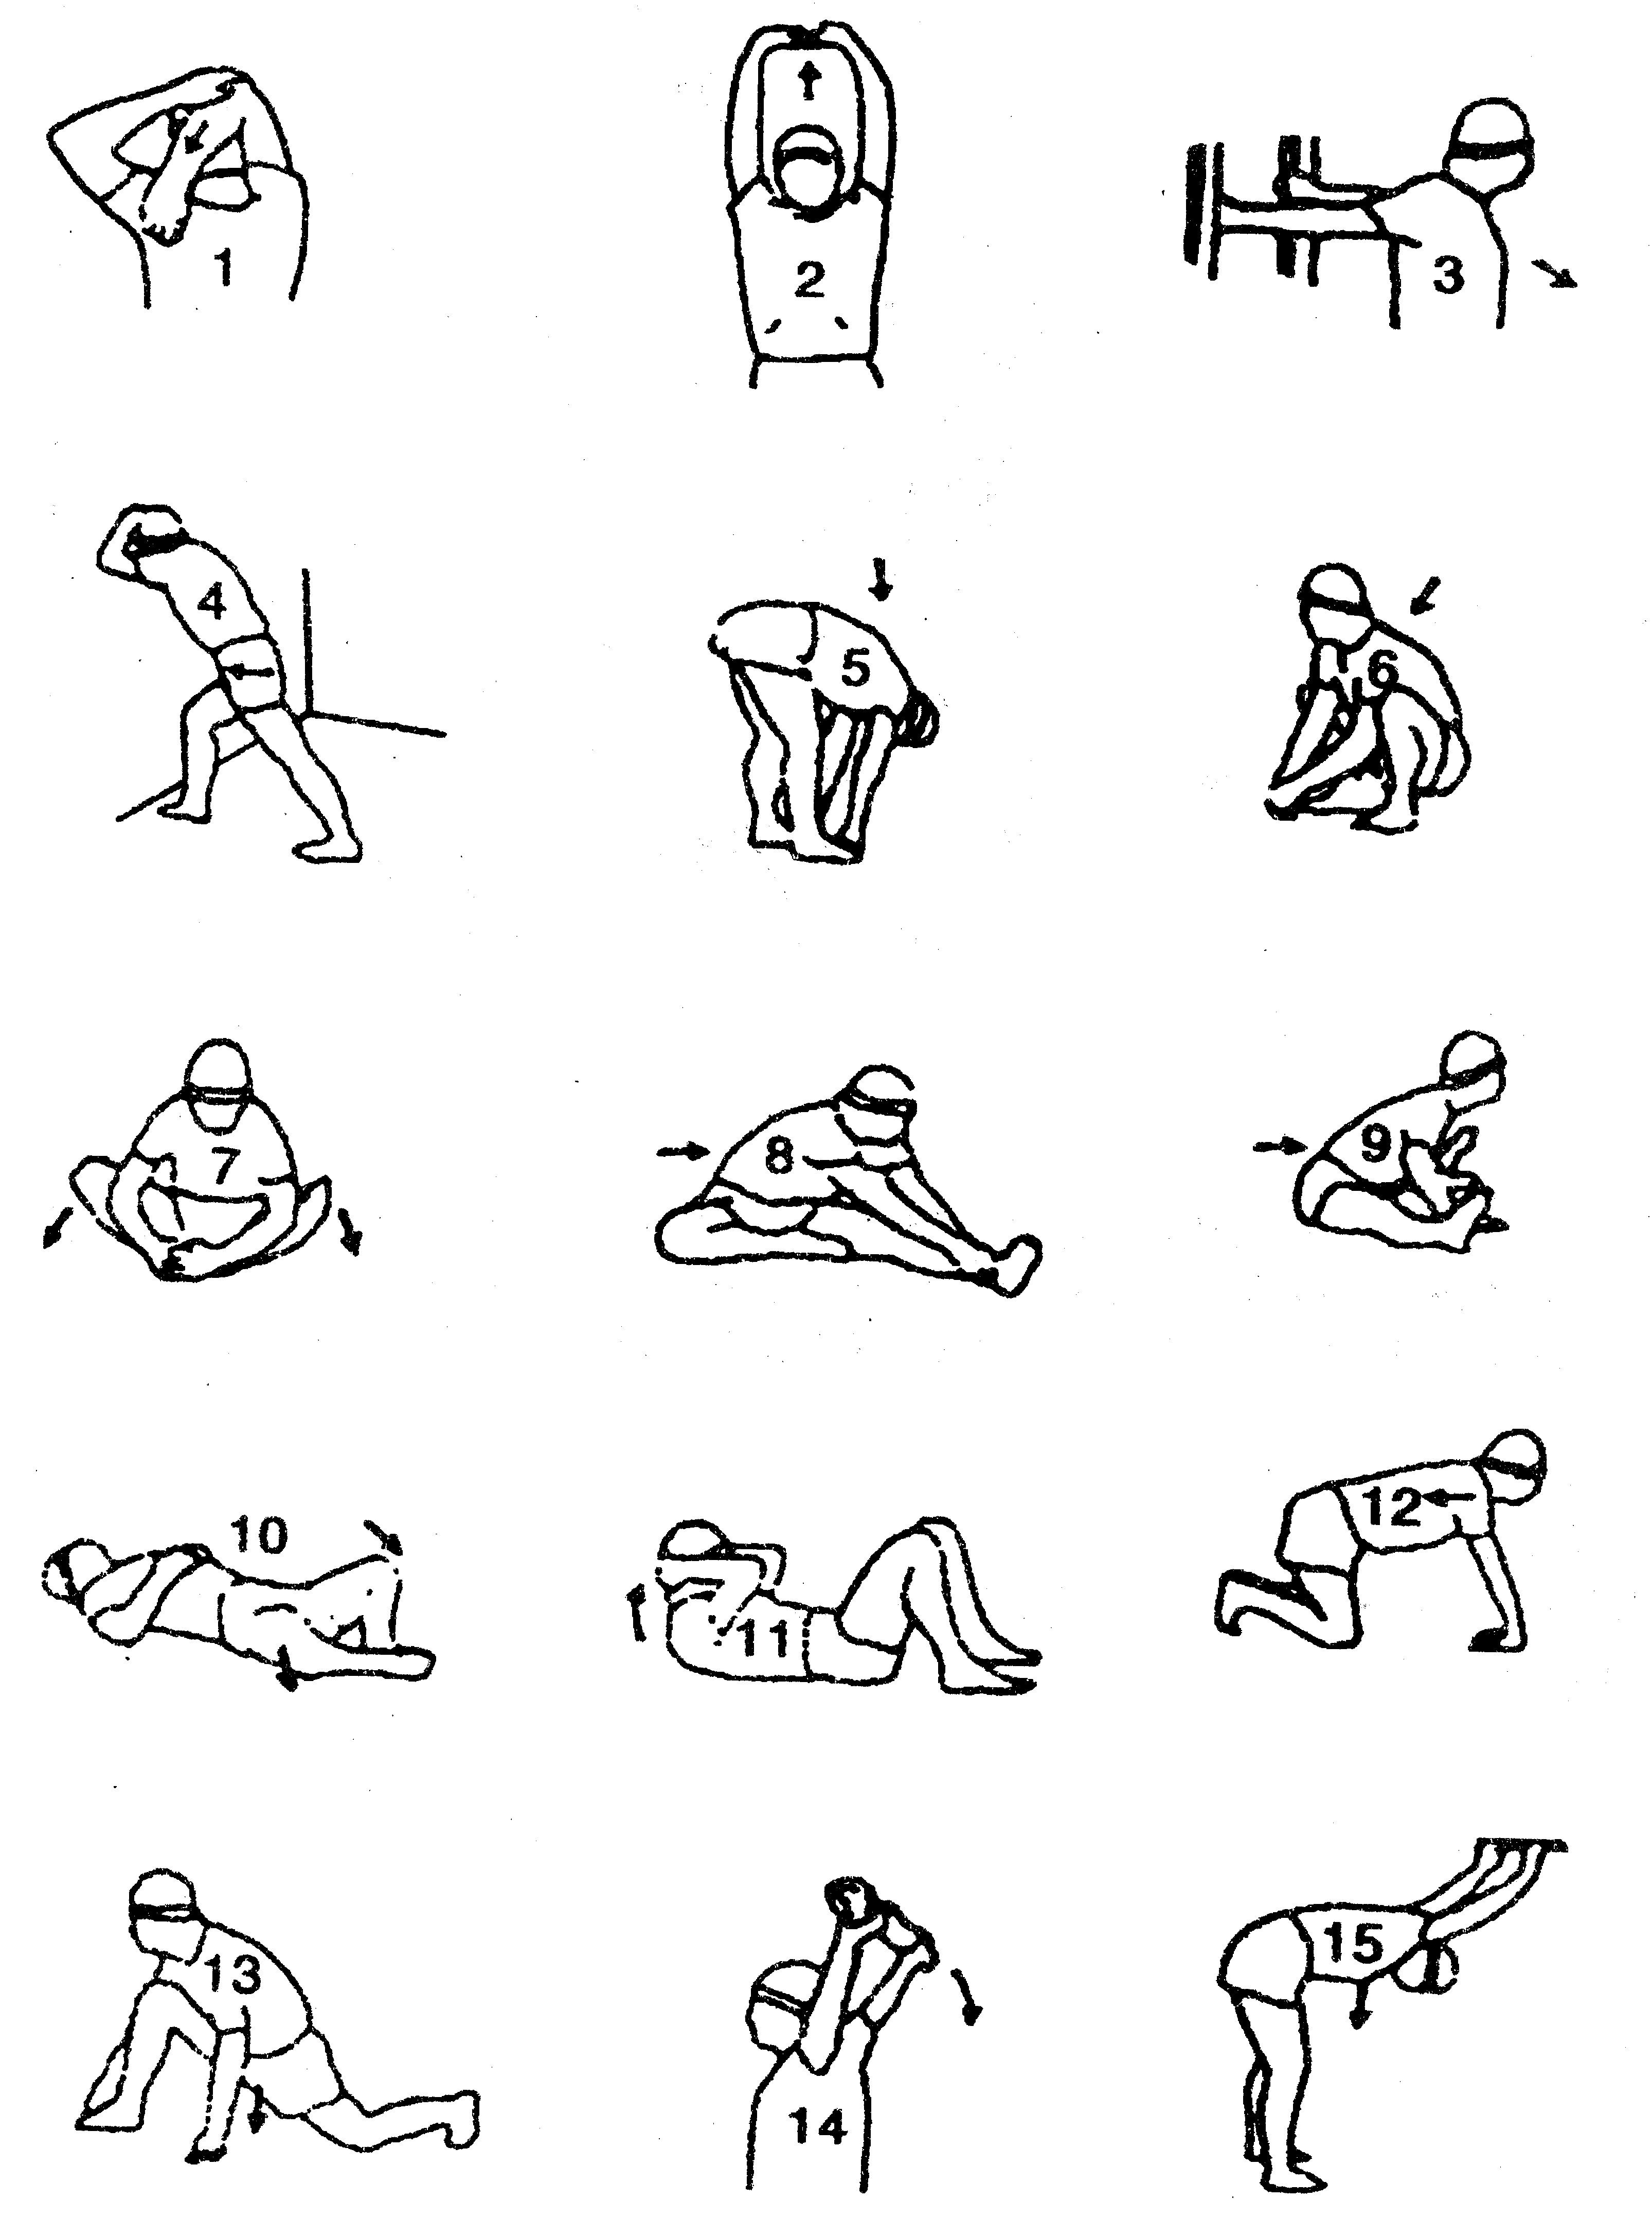

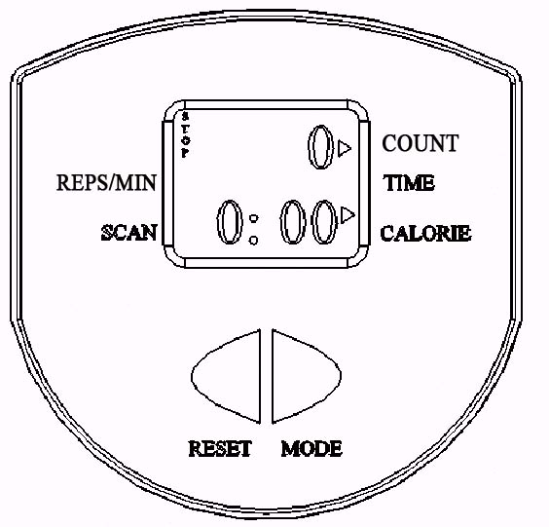

КОМПЬЮТЕР

ХАРАКТЕРИСТИКИ:
TIME (ВРЕМЯ) --------------------------------------------------------------------------------00:00-59:59
COUNT (СЧЕТ) --------------------------------------------------------------------------------0-9999
REPS/MIN (ПОВТОР/МИН)-----------------------------------------------------------------0-9999
CALORIES (КАЛОРИИ) ---------------------------------------------------------------------0-9999 CAL
ФУНКЦИИ:
MODE (режим): Эта клавиша позволяет вам выбрать и установить определенную функцию, которую вы хотите. Удерживайте клавишу в течение 3-4 секунд, чтобы сбросить все значения функций (общий сброс).
RESET (сброс настроек): Устройство будет сброшено нажатием кнопки. (ЕСЛИ ЕСТЬ)
ЭКСПЛУАТАЦИЯ:
AUTO ON/OFF
Система включается при нажатии любой клавиши или при вводе данных в датчик скорости.
Система выключается автоматически, если датчик скорости не имеет сигнала ввода или ни одна клавиша не нажата в течение примерно 4 минут.
RESET:
Устройство можно сбросить, заменив батарею или нажав кнопку MODE в течение 3 секунд.
ФУНКЦИИ:
<1>. COUNT
Отображает подсчет в первом ряду экрана.
<2>. SELECT
С помощью клавиши MODE выберите функции экрана для следующей последовательности:
TIME CALORIES REPS/MIN SCAN
<3>. CALORIES
Нажимайте клавишу MODE до тех пор, пока указатель не переместится в CAL.
Когда датчик скорости имеет какой-либо вводный сигнал, он начинает отсчет.
Автоматически накапливает количество калорий, потребляемых при запуске упражнения.

БАТАРЕЯ
Если вы видите неправильное отображение дисплея на мониторе, замените батарею.
Для данного монитора используется одна батарея.

КАК УСТАНОВИТЬ БАТАРЕЮ:
- Снимите крышку батарейного отсека и поместите одну батарейку SIZE-AA в батарейный отсек на задней панели монитора, см. рисунки ниже.
- Убедитесь, что аккумулятор правильно расположен и пружины аккумулятора находятся в правильном контакте с аккумулятором.
- Установите крышку батарейного отсека и убедитесь, что она плотно закрыта.
- Срок службы батареи составляет около 1 года при нормальном использовании.
- Если на дисплее нет четкости или появляются только частичные сегменты, извлеките батарейки и подождите 15 секунд перед переустановкой.
- Извлечение батареи сотрет память компьютера.
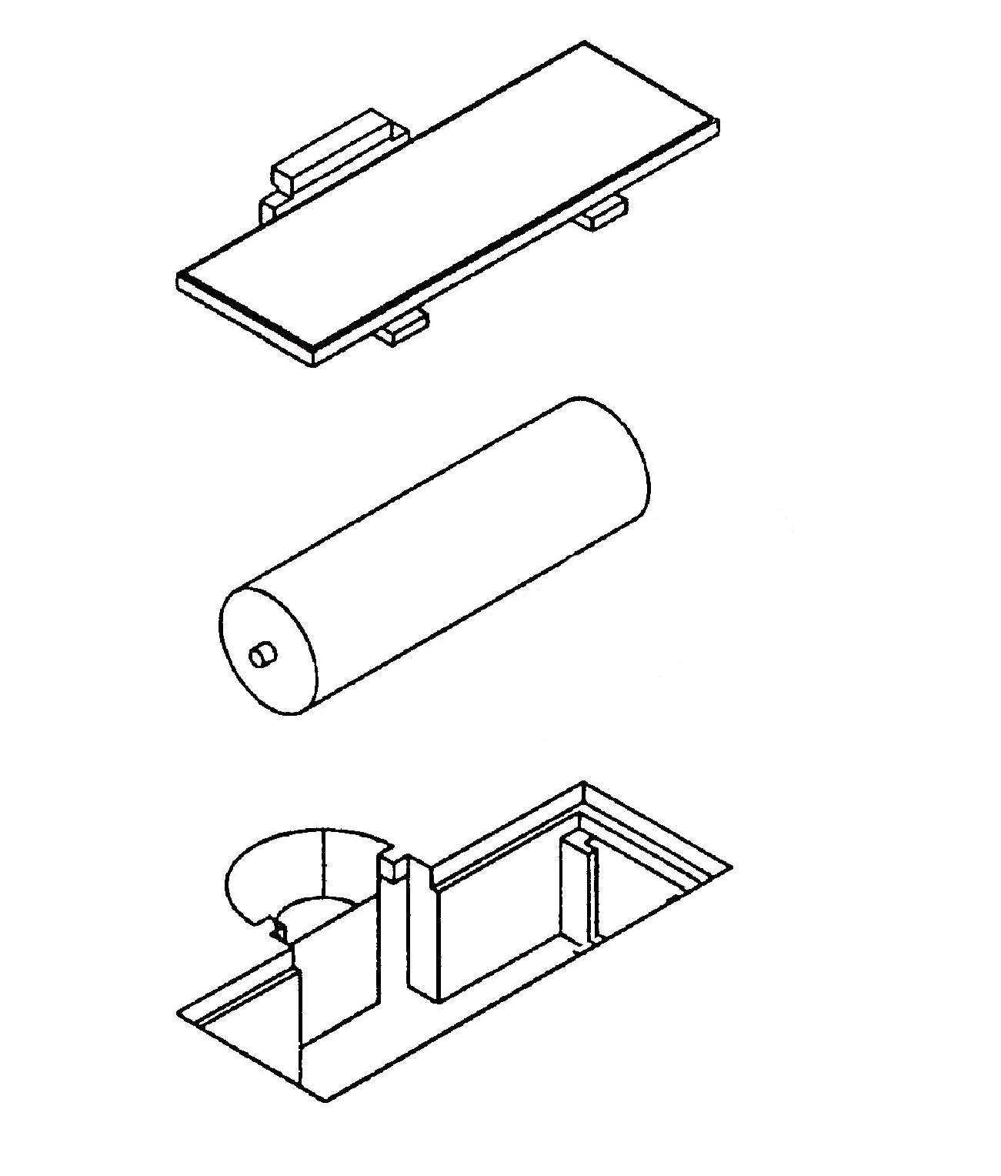

ПРЕДУПРЕЖДЕНИЕ. Аккумуляторная батарея является экологически чистой, поэтому использованную батарею следует выбросить в мусорный ящик.
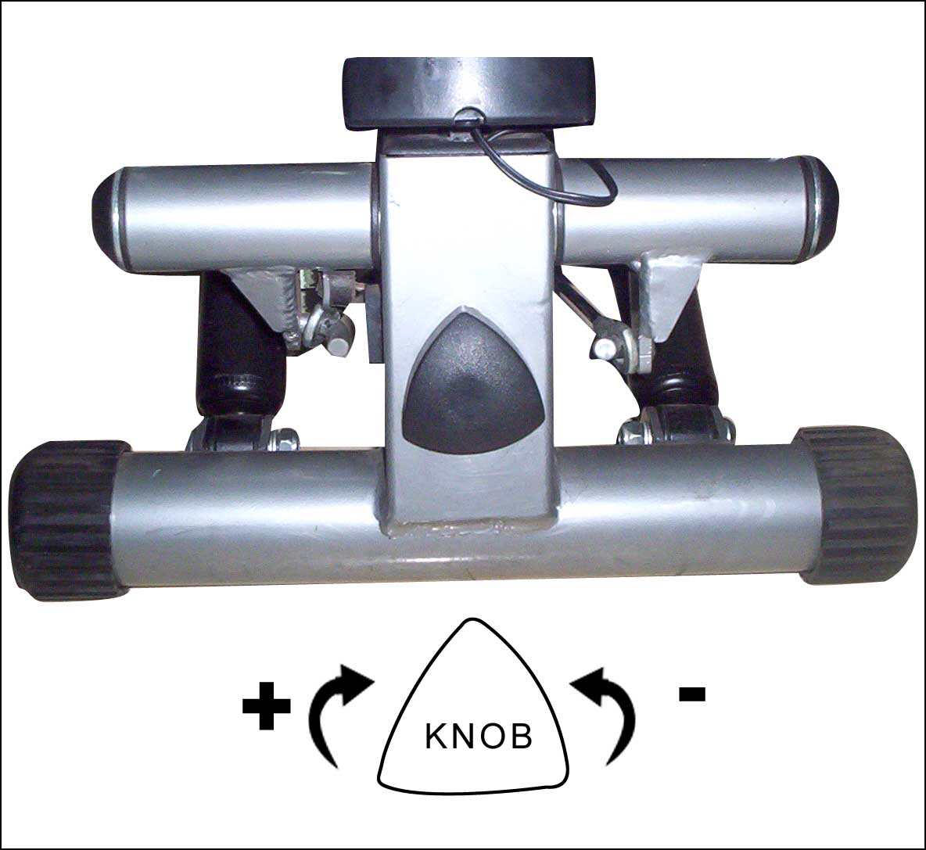

ИСПОЛЬЗОВАНИЕ МИНИ-СТЕППЕРА:
Сначала станьте ногами на педали (#4), затем примите исходное положение.
- Вы можете отрегулировать ручку (#7), чтобы зафиксировать положение высоты педали (#4).
Поверните ручку на «+», увеличьте высоту положения.
Поверните ручку на «-», уменьшите высоту.

- Вы можете использовать упругую веревку (# 6), чтобы тренировать руки во время шага. Смотрите фотографии ниже.

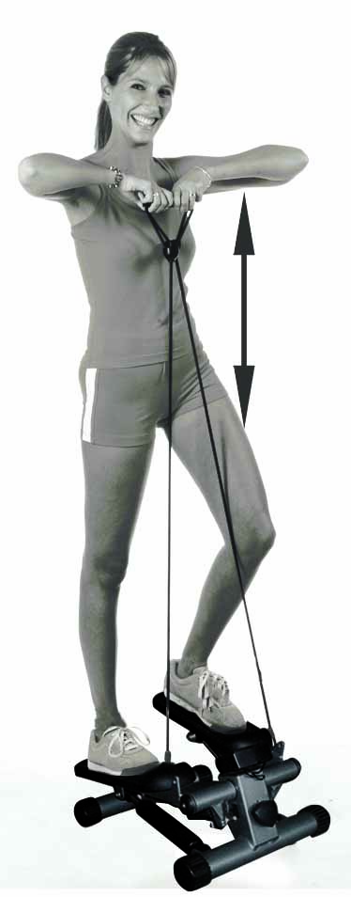 | 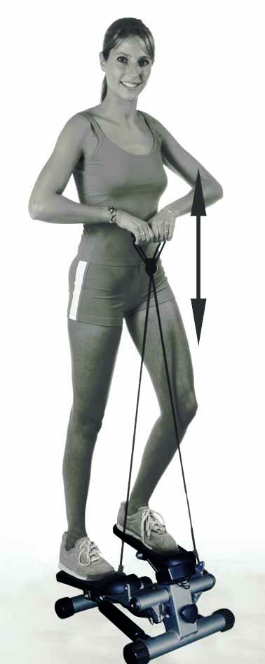 |  | 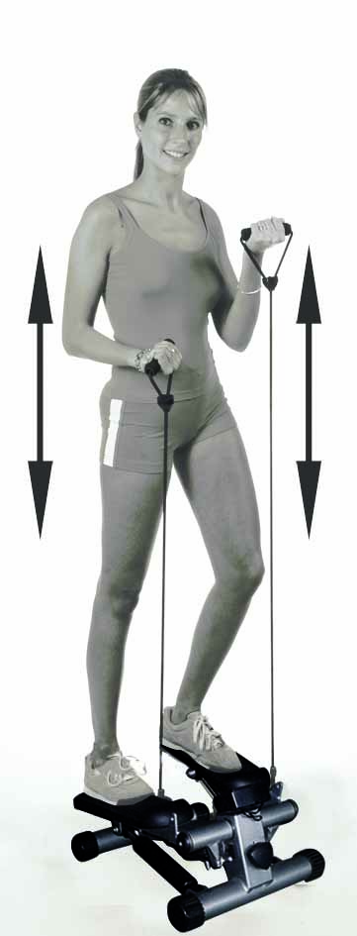
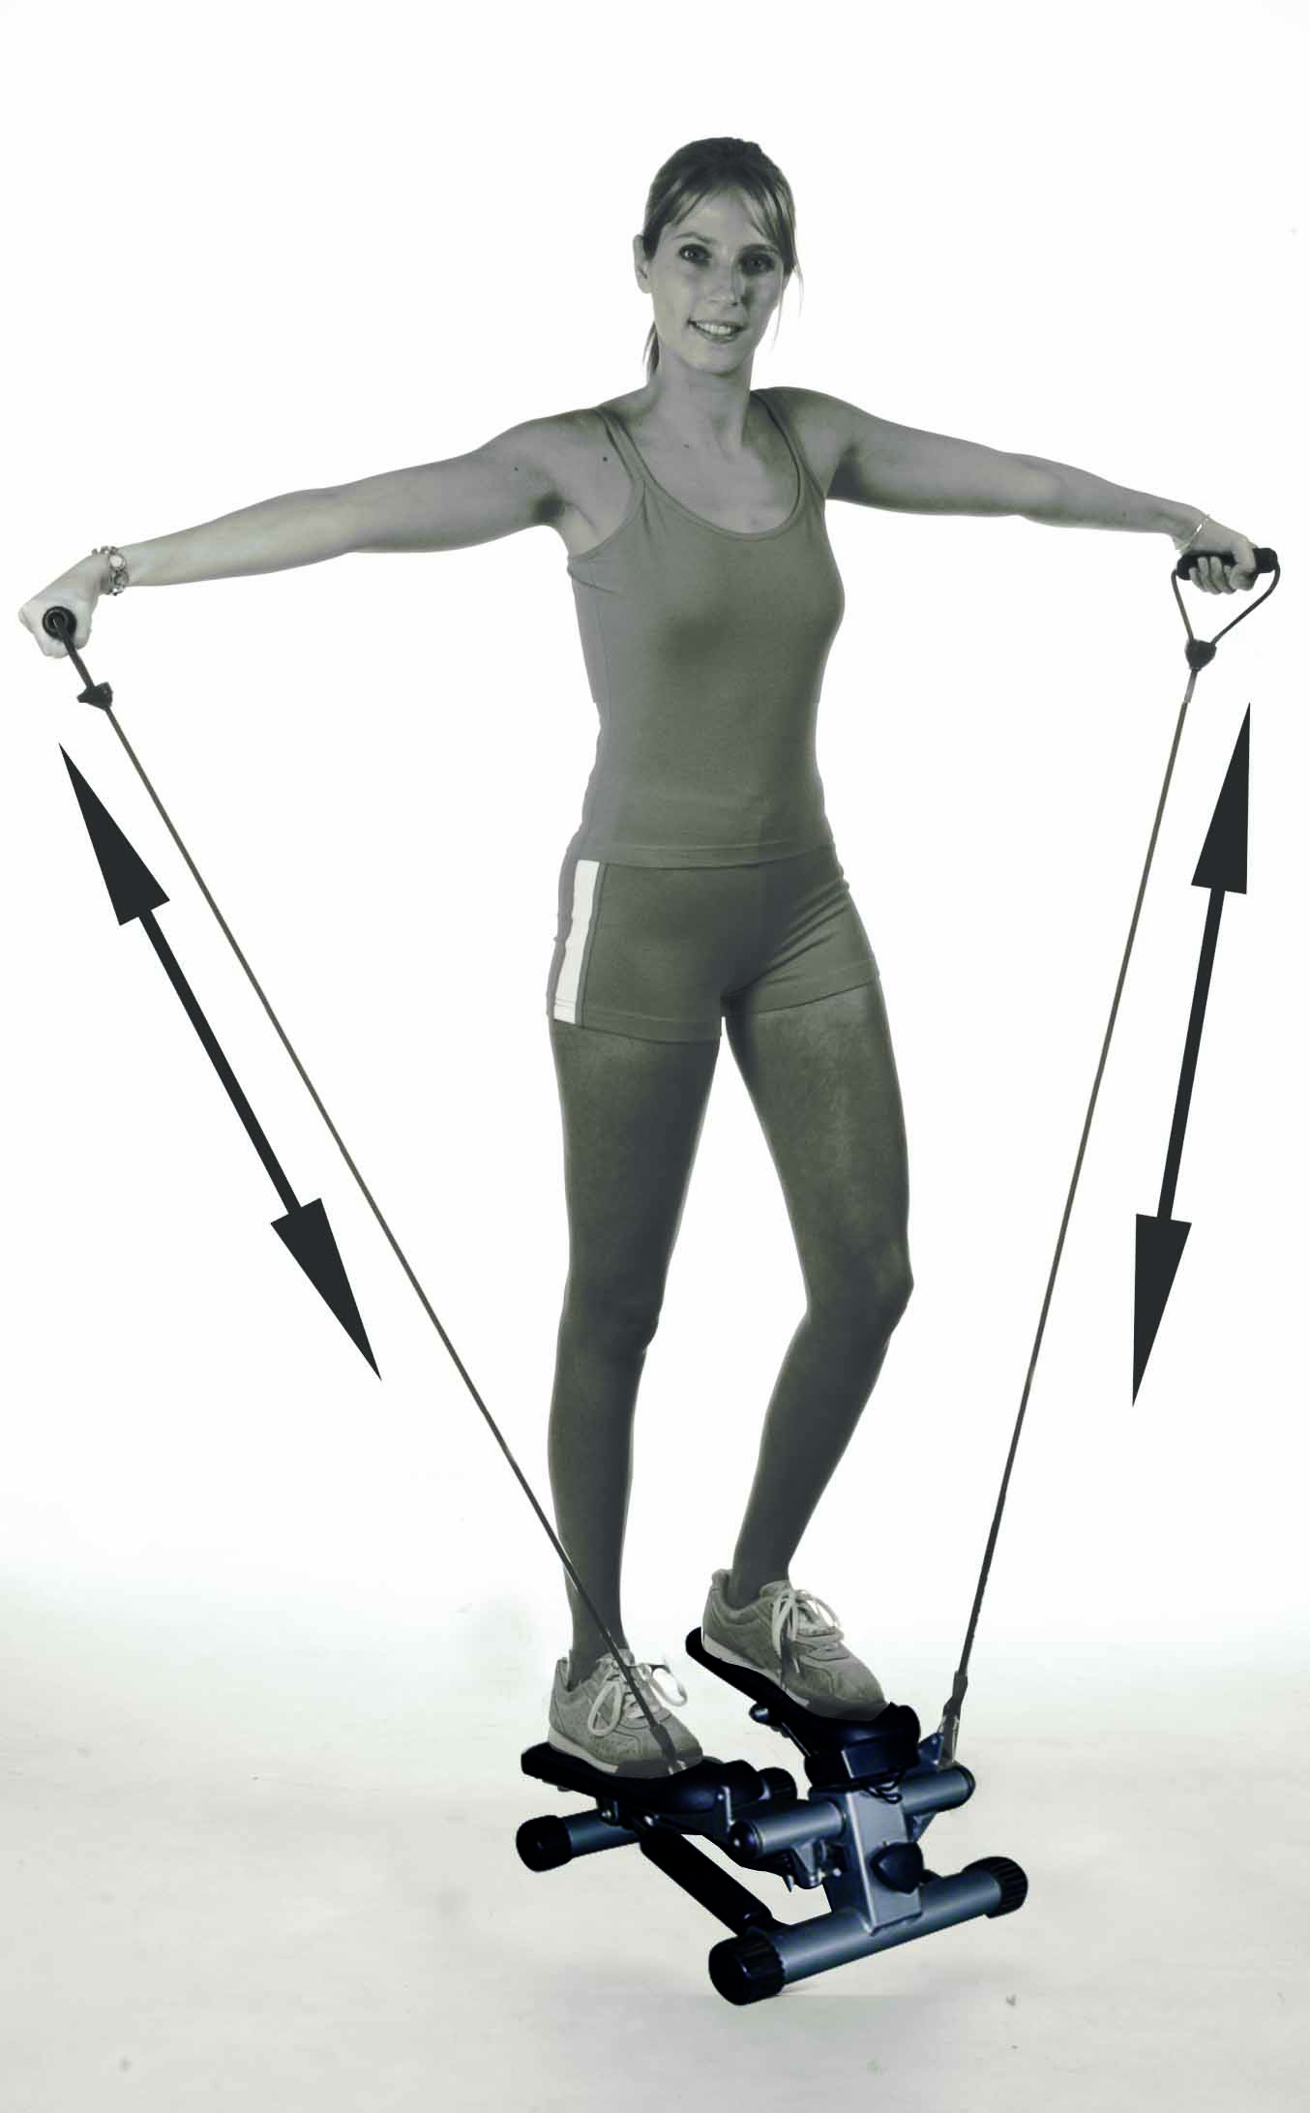 |  | 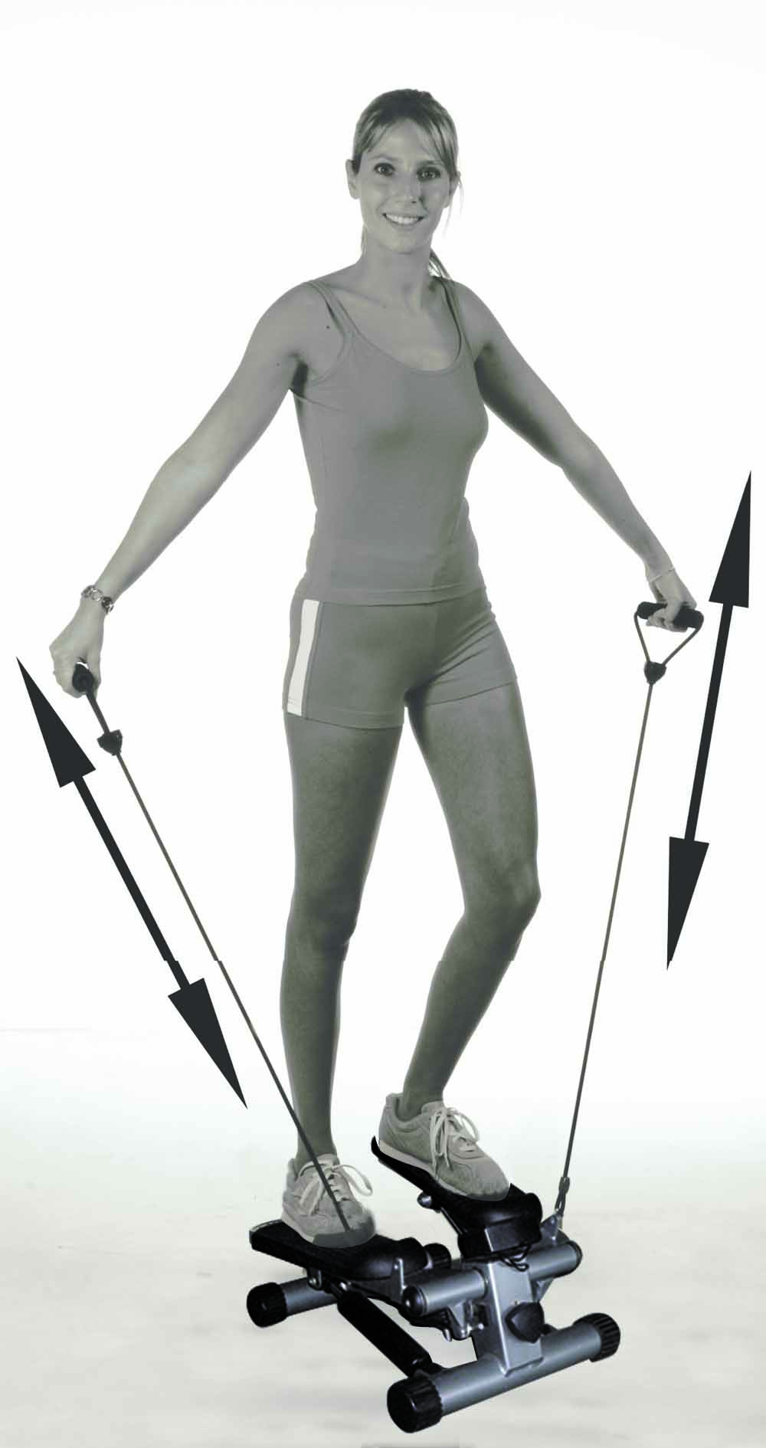

ОБЩИЕ СОВЕТЫ ПО ФИТНЕСУ
Проконсультируйтесь со своим врачом
Перед тем, как начать использовать это оборудование для фитнеса, рекомендуется сначала пройти медицинское обследование у своего семейного врача или специалиста. Перед началом регулярных упражнений на этом оборудовании вы должны сначала получить одобрение своего врача. Если вы почувствовали дискомфорт во время тренировок на оборудовании, вам необходимо немедленно обратиться к врачу.
Убедитесь, что рядом с вами нет детей, когда вы используете это оборудование. Кроме того, обязательно храните оборудование в безопасном месте, недоступном для детей.

Носите удобную одежду
Всегда носите удобную одежду, когда вы используете оборудование, в том числе кеды.
Не носите свободную одежду, которая может порваться во время использования.

Осмотрите ваше оборудование
Перед использованием оборудования убедитесь, что все гайки и болты затянуты надлежащим образом. Регулярное техническое обслуживание очень важно для поддержания оборудования в хорошем состоянии.

Установите свой темп
Уровень интенсивности вашей тренировки на этом оборудовании зависит от вашего состояния. Если вы не тренировались в течение нескольких лет или у вас избыточный вес, рекомендуется начинать постепенно, всего с нескольких минут в неделю.
Сначала вы сможете выполнять упражнения всего за несколько минут, но это улучшится в течение 6-8 недель. Не расстраивайтесь, если это займет еще несколько недель. Для вас важно установить свой собственный темп. В итоге вы сможете продолжать тренироваться более 30 минут. Чем лучше ваше состояние, тем сложнее будет оставаться на этом уровне. Но учтите следующее:
- Проконсультируйтесь с врачом перед началом тренировочной программы. Пусть он проконсультирует вас о программе тренировок, а также о вашей диете.
- Начните тренировку в легком темпе и не ставьте перед собой слишком высокие цели. Помимо этого упражнения с оборудованием, также участвуйте в дополнительных мероприятиях, например, бег трусцой, плавание, танцы и езда на велосипеде. Регулярно проверяйте частоту своего пульса. Если у вас нет счетчика, спросите своего врача, как лучше всего проверить частоту сердечных сокращений. Определите желаемую частоту сердечных сокращений. Учитывайте свой возраст и состояние.
- Убедитесь, что вы пьете достаточно при тренировках на этом оборудовании. Вы должны продолжать пить, чтобы предотвратить обезвоживание. Жидкости, которые вы принимаете, должны быть комнатной температуры. Ограничьте потребление холодных напитков.

Проверьте свой пульс
Чтобы проверить частоту своего пульса, сначала нужно узнать, как его измерить. Самый простой способ - прижать кончики пальцев к артерии на шее, между мышцами и дыхательными путями. Посчитайте количество импульсов в течение 10 секунд и умножьте на 6. Это даст вам частоту сердечных сокращений в минуту.

Тренируйтесь в пределах своих возможностей
Какой уровень сердечного ритма вы должны поддерживать во время упражнений? Попросите вашего врача дать вам рекомендации специально для вас.

Возраст | Уровень сердцебиения 50-75% (ударов в минуту) | Максимальная частота сердечных сокращений 100%
20 | 100-150 | 200
25 | 98-146 | 195
30 | 95-142 | 190
35 | 93-138 | 185
40 | 90-135 | 180
45 | 88-131 | 175
50 | 85-127 | 170
55 | 83-123 | 165
60 | 80-120 | 160
65 | 78-116 | 155
70 | 75-113 | 150
Copyright© 1997 American Heart Association
ОБСЛУЖИВАНИЕ
1. Смазка всех движущихся частей имеет важное значение для долговечности и оптимальной производительности вашего оборудования. Первоначальная смазка некоторых частей вашего тренажера была сделана на заводе, но направляющие штанги весового стека должны быть смазаны во время сборки. Рекомендуется прозрачный аэрозоль или силиконовый спрей.
Примечание. Не используйте смазки на масляной основе, так как они будут притягивать пыль и грязь, и в конечном итоге могут повредить и разрушить втулки и герметичные подшипники.
2. Все шкивы и втулки следует регулярно проверять на наличие признаков износа.
3. Периодически проверяйте и регулируйте натяжение веревки, поскольку оно будет поддерживать правильную анатомическую функцию.
4.Периодически проверяйте все движущиеся части, обивку и ручки на наличие признаков износа или повреждений. Если возникла проблема или возникла необходимость в замене детали, прекратите использование оборудования и немедленно свяжитесь с продавцом. Замените детали только оригинальными.
5.Все хромированные поверхности необходимо регулярно чистить, чтобы продлить срок службы и блеск отделки. Протирайте оборудование влажной тканью и тщательно высушивайте каждый день. По крайней мере, один раз в неделю ваше хромированное оборудование должно быть отполировано хромом для промышленного или автомобильного типа.
6. При проверке болтов и гаек убедитесь, что все они полностью закреплены. Если есть болт или гайка, которые постоянно ослаблены, замените их у местного продавца.
7. Проверьте сварные швы на наличие трещин.
Невыполнение текущего обслуживания может привести к травме и / или повреждению оборудования.

